PATVIRTINTA
Vilniaus darželio – mokyklos „Vilija“
Direktoriaus 2026 m. spalio 19 d.
Įsakymu Nr.141

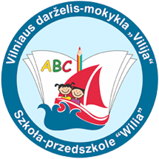
RESPUBLIKINĖS IKIMOKYKLINIO IR PRIEŠMOKYKLINIO UGDYMO ĮSTAIGŲ KŪRYBINIŲ DARBŲ PROJEKTO - PARODOS
,,ŽIBINTŲ PASAKA RUDENS SUTEMOSE”
NUOSTATAI
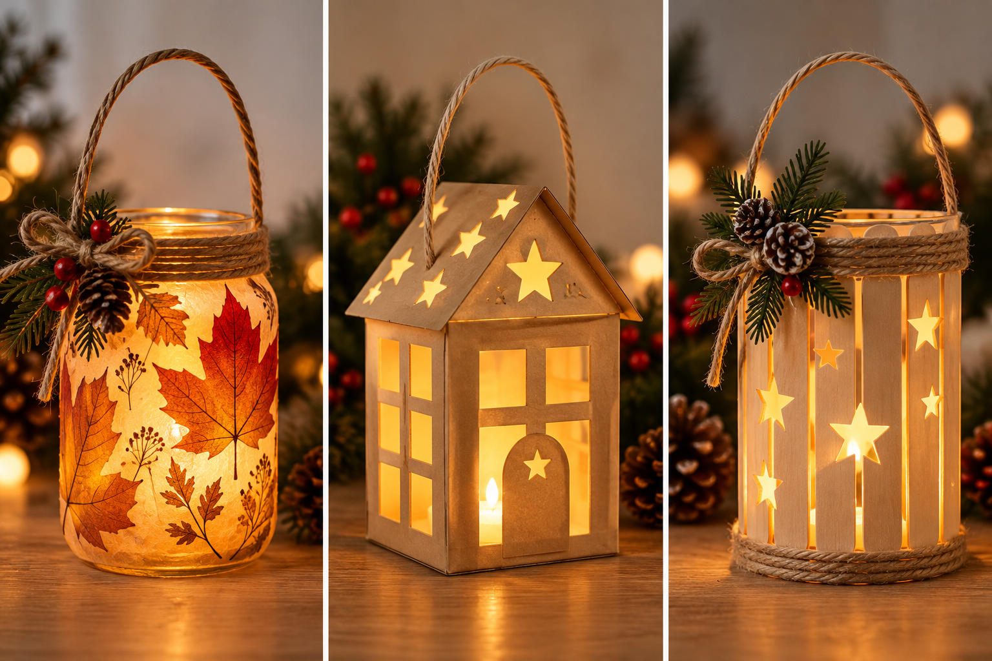
Respublikinės ikimokyklinio ir priešmokyklinio ugdymo įstaigų parodos - projekto ,,Žibintų pasaka rudens sutemose” aktualumas.
Vėlyvą rudenį, kai dienos vis trumpėja, o vakarai ilgėja, šviesa įgauna ypatingą reikšmę. Ji ne tik išsklaido tamsą, bet ir simbolizuoja šilumą, viltį, gerumą bei bendrystę. Artėjant gražiausioms metų šventėms, vis labiau norisi jaukumo, artumo ir prasmingų akimirkų kartu.
Žibintas – nuo seno žinomas šviesos simbolis, primenantis, kad net maža švieselė gali išsklaidyti tamsą, o nuoširdus gerumo gestas – sušildyti kito žmogaus širdį. Jo šviesa simbolizuoja ne tik šviesos pergalę prieš tamsą, bet ir žmonių tarpusavio ryšį, rūpestį vienas kitu bei dalijimosi džiaugsmą.
Kūrybinių darbų paroda–projektas kviečia vaikus, tėvus ir pedagogus leistis į prasmingą kūrybinę kelionę. Tyrinėjant, eksperimentuojant, konstruojant ir pasitelkiant vaizduotę, kurti savitus žibintus, kurių šviesa simboliškai sujungtų rudens sutemas su artėjančių Kalėdų laukimu.

- BENDROSIOS NUOSTATOS
- Vilniaus respublikinė ikimokyklinio ir priešmokyklinio ugdymo įstaigų kūrybinių darbų projekto–parodos ,, Žibintų pasaka rudens sutemose“ (toliau – Paroda) nuostatai reglamentuoja parodos tikslą, uždavinius, dalyvius, organizavimo ir dalyvavimo tvarką.
- Parodos organizatorius – Vilniaus darželis-mokykla „Vilija“, Taikos g. 15, LT-05262 Vilnius, tel. (8 5) 242 64 41.
- Parodos organizavimą koordinuoja -Vilniaus darželio-mokyklos „Vilija“ direktoriaus pavaduotoja ugdymui Agnija Sivicka.
- Parodą organizuoja priešmokyklinio ugdymo mokytoja metodininkė Ivona Garkavenka, priešmokyklinio ugdymo vyr. mokytoja Laima Mikulskienė, priešmokyklinio ugdymo vyr. mokytoja Jolanta Barkovskaja, priešmokyklinio ugdymo vyr. mokytoja Janina Butkevičienė. Kontaktinis el. paštas: ivona.garkavenka@gmail.com.
- Projekto nuostatai skelbiami internetinėje svetainėje http://www.dmvilija.lt/, įstaigos Facebook paskyroje https://www.facebook.com/dmvilija ir Facebook grupėje „Auklėtoja auklėtojai“.

II. TIKSLAS IR UŽDAVINIAI
- Parodos tikslas – taikant STEAM ugdymo metodus skatinti ikimokyklinio ir priešmokyklinio amžiaus vaikų kūrybiškumą, tyrinėjimą, eksperimentavimą ir konstravimo gebėjimus, kuriant žibintus bei puoselėjant vaikų, tėvų ir pedagogų bendrystę.
- Parodos uždaviniai:
- Supažindinti vaikus su šviesos reikšme, žibintų paskirtimi ir jų simbolika tamsiuoju metų laiku.
- Skatinti vaikus tyrinėti medžiagų savybes, šviesą ir šešėlius, eksperimentuoti, konstruoti ir kurti žibintus.
- Skatinti bendras vaikų, tėvų ir pedagogų kūrybines dirbtuves bei stiprinti šeimos ir ugdymo įstaigos bendradarbiavimą.
- Ugdyti vaikų meninę saviraišką, vaizduotę, savarankiškumą ir gebėjimą įgyvendinti kūrybinius sumanymus.
- Skatinti tvarumą, kūrybai naudojant gamtines medžiagas, antrines žaliavas ir netradicines priemones.
- Kurti jaukią ugdymo įstaigos aplinką ir puoselėti šviesos, gerumo bei Kalėdų laukimo tradicijas.
- Plėtoti Lietuvos ikimokyklinio ir priešmokyklinio ugdymo įstaigų bendravimą ir bendradar-biavimą.

III. DALYVIAI
- Parodoje kviečiami dalyvauti ikimokyklinio ir priešmokyklinio ugdymo įstaigų mokytojai, švietimo specialistai, ugdytiniai ir jų tėvai .
IV. PARODOS ORGANIZAVIMO TVARKA
- Projektas organizuojamas nuo 2026 m.m. lapkričio 23 d. iki 2026 m. gruodžio 31 d.10. Kūrybiniai darbai eksponuojami Vilniaus darželio-mokyklos „Vilija“ viduje ir lauke.
- Ugdymo įstaigų pedagogai, švietimo specialistai nusprendę dalyvauti parodoje, užpildo dalyvio anketą ( Priedas Nr.1) ir iki 2026 m. lapkričio 20 d. atsiunčia ją el. paštu ivona.garkavenka@gmail.com. Laiško tema – „Registracija į parodą“.
- Kūrybiniai darbai pristatomi iki 2026 m. lapkričio 20 d. į Vilniaus darželį-mokyklą „Vilija“, Taikos g. 15, LT-05262 Vilnius.iš anksto suderinus laiką su darželio administracija, tel. (8 5) 242 64 41.
- Prie kūrybinio darbo dalyviai pritvirtina kūrybinio darbo kortelę (Priedas Nr. 2) užpildytą kompiuteriu (šriftas Times New Roman 20 dydis, Bold) nurodant: ugdymo įstaigos pavadinimą, ir autorių.

V. REIKALAVIMAI KŪRYBINIAMS DARBAMS
- Dalyviai kuria žibintus, naudodami pasirinktas meninės raiškos priemones, gamtines medžiagas, antrines žaliavas ir netradicines technikas.
- Darbai gali būti individualūs arba kolektyviniai, sukurti vaikų savarankiškai ar kartu su tėvais ir pedagogais.
- Kuriant žibintus rekomenduojama taikyti STEAM ugdymo elementus: tyrinėti medžiagų skaidrumą, šviesos sklidimą, šešėlius, formas ir konstrukcijas.
- Žibintai turi būti stabilūs ir saugūs eksponuoti vidaus patalpose. Apšvietimui leidžiama naudoti tik saugius LED šviesos šaltinius; atvira liepsna ir degančios žvakės draudžiamos.
- Parodos darbai gali būti fotografuojami ir jų nuotraukos viešinamos laikantis galiojančių asmens duomenų apsaugos reikalavimų
V. BAIGIAMOSIOS NUOSTATOS
- Parodos ,, Žibintų pasaka rudens sutemose“ dalyviai bus apdovanoti padėkos raštais, kurie bus atsiųsti nurodytu dalyvio el.pašto adresu.
- Parodos organizatoriai pasilieka teisę naudotis kūrybiniais darbais, juos fotografuoti ir publikuoti darželio elektroninėje svetainėje, socialiniuose tinkluose be papildomo autoriaus sutikimo.
- Darbai autoriams negrąžinami.
RESPUBLIKINĖ IKIMOKYKLINIO IR PRIEŠMOKYKLINIO UGDYMO ĮSTAIGŲ
VAIKŲ, PEDAGOGŲ KŪRYBINIŲ DARBŲ PARODA
„ŽIBINTŲ PASAKA RUDENS SUTEMOSE”

1 PRIEDAS
DALYVIO ANKIETA
Ugdymo įstaigos pavadinimas
Dalyvaujančių vaikų amžius
Pedagogo vardas, pavardė
Kūrybinio darbo pavadinimas
Pedagogo el. paštas, telefono numeris

Užpildytą dalyvio ankieta atsiųsti elektroniniu paštu ivona.garkavenka@gmail.com iki 2026-11-20.
Elektroninio laiško tema: registracija parodai

KŪRYBINIO DARBO KORTELĖ
2 PRIEDAS

Ugdymo įstaigos pavadinimas
Kūrybinio darbo pavadinimas
Autoriaus vardas, pavardė

